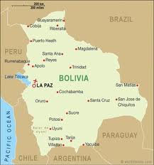
23. APRĪLĪ PLKST.16:00
K.N. MAZAJĀ ZĀLĒ
ZAĻENIEKU BIBLIOTĒKA RĪKO TIKŠANOS AR
LIENI SVOKU.
LIENE STĀSTĪS PAR SAVIEM PIEDZĪVOJUMIEM BOLĪVIJAS DŽUNGĻOS, KUR STRĀDĀJA PAR SKOLOTĀJU.
ESIET MĪĻI GAIDĪTI!
Ieeja bez maksas

